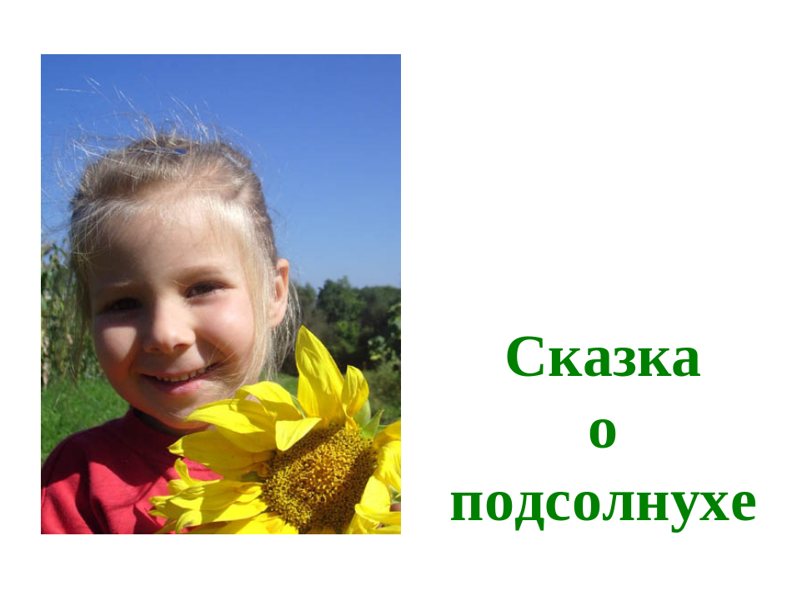
6Вырос на даче у бабушки подсолнух.
8Повадились птички-невелички летать,
семечки из подсолнуха клевать. 2Что делать?
7Смастерила Маша пугало и поставила на огороде.
9Вот прилетел к подсолнуху воробей и давай семечки клевать. 9Наелся, а одно семечко с собой прихватил, про 1запас.
8Полетел над огородом, да вдруг чучело-пугало увидал.
9Испугался воробей, семечко от страха выронил в рыхлую землю. 11Дождик его полил, солнышко обогрело, и пробился из семечка маленький росточек.
6Растет семечко, к солнышку листьями тянется
6И вырос посреди огорода новый подсолнух!
8А вскоре и семечки в нем созрели вкусные.
Задание 1.
Начни читать текст. По сигналу учителя поставь палочку после того слова, до которого дочитал. Дочитай текст до конца.
Задание 2. Найди в тексте и спиши первое предложение. Проверь. Если надо, исправь.
______________________________________________
______________________________________________
______________________________________________
______________________________________________

Задание 3. Соедини рисунки стрелками так, чтобы было легче пересказать текст.

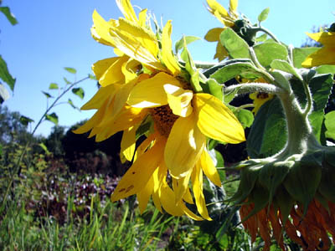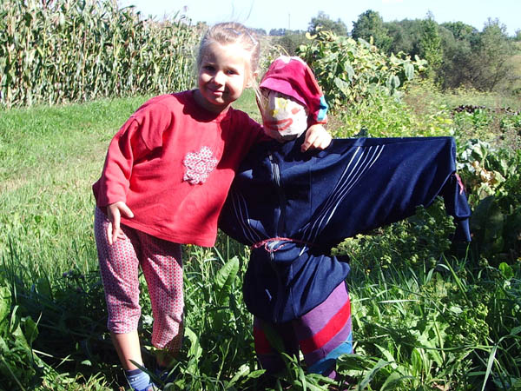

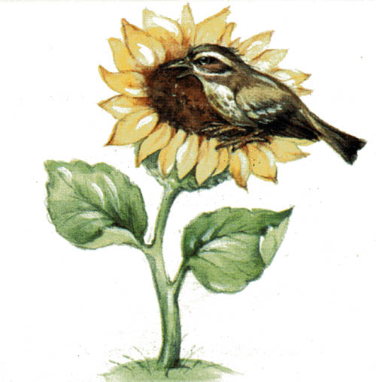
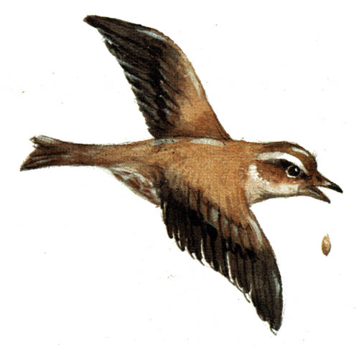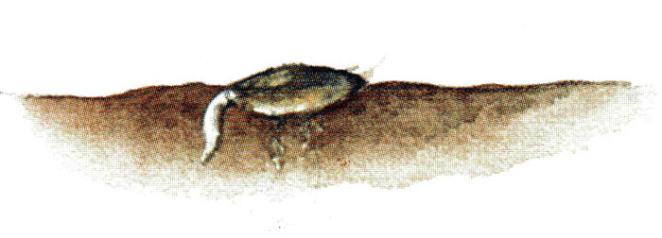

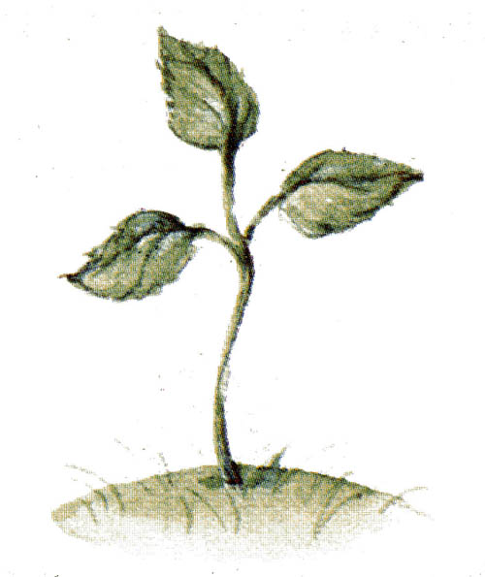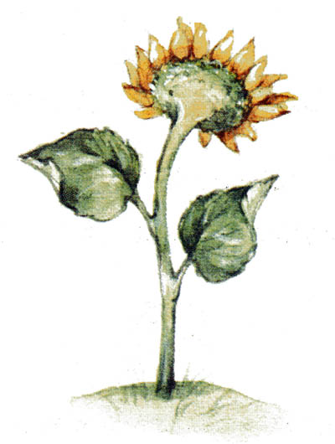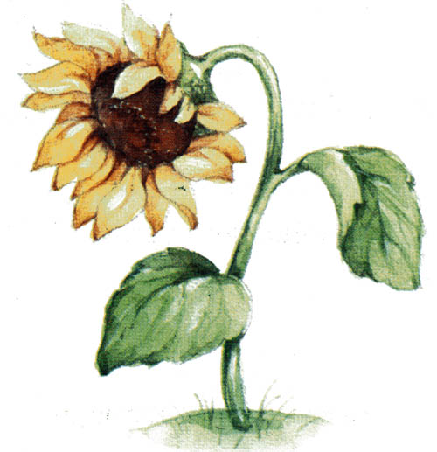

Задание 4. Ответь на вопросы. Если нужно, перечитай текст еще раз.
Предположим, что один воробей теряет за день 4 зёрнышка. Сколько зёрнышек он потеряет за 3 дня? Запиши получившееся число.
Ответ: ________

Задание 5. У кого в этой сказке больше всего окажется зёрнышек? Допиши в ответе слово.
Ответ: Больше всего зёрнышек у ________

Задание 6. Найди и спиши выделенные в тексте жирным шрифтом слова.
___ звуков
___ букв
___ звуков
___ букв
________________
___ звуков
___ букв
________________
___ звуков
___ букв
________________
1) Подчеркни в записанных словах буквы мягких согласных звуков.
2) Определи и запиши цифрой в прямоугольнике рядом со словами количество звуков и количество букв.

ДОПОЛНИТЕЛЬНЫЕ ЗАДАНИЯ
Задание 7. Сколько в сказке живых существ, которые не умеют летать? Запиши ответ числом.
Ответ: ________

Задание 8. Соедини стрелками объекты природы с соответствующим словом-понятием.
 |  | 
 | Неживая природа
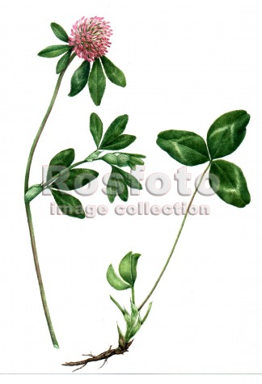 |  | 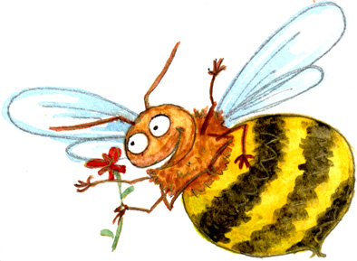
 | Растение
 |  | 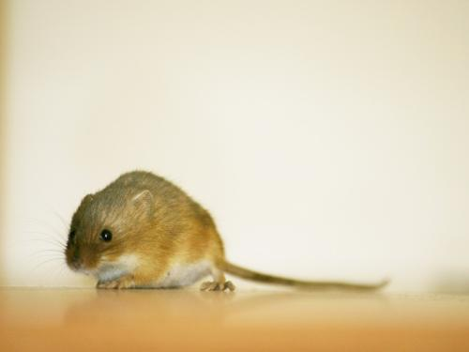
 | Животное
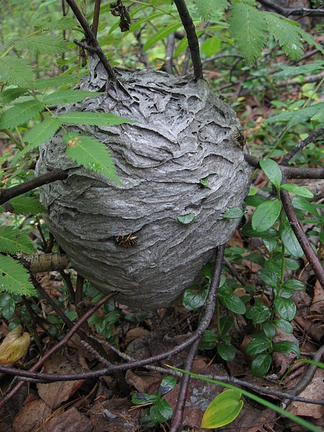 |  | 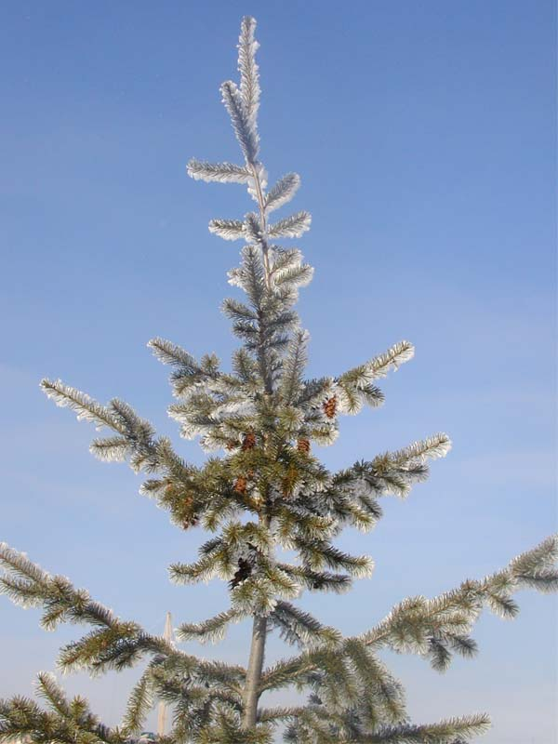
 | Дерево
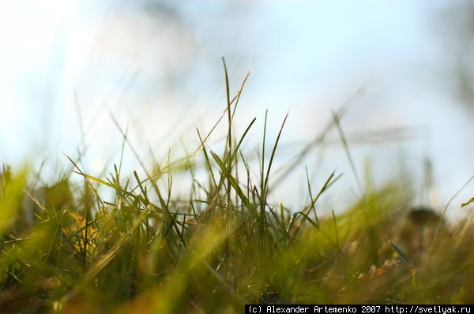 |  | 
 | Травянистое растение

Задание 9.

1) Перечитай текст. Подчеркни незнакомые тебе слова, подсчитай их, запиши ответ цифрой и выпиши все незнакомые слова в столбик в таблицу.
Ответ: Незнакомых слов ________
Задание 10. Как Маша сберегла подсолнух от птичек-невеличек? Напиши одним предложением.
______________________________________________
______________________________________________
Задание 11. Попробуй выяснить значение одного любого незнакомого слова и запиши его рядом с этим словом.

Незнакомое слово |  | Значение незнакомого слова
1. ____________ | – | ____________________________
2. ____________ | – | ____________________________
3. ____________ | – | ____________________________
4. ____________ | – | ____________________________
5. ____________ | – | ____________________________
6. ____________ | – | ____________________________
7. ____________ | – | ____________________________
8. ____________ | – | ____________________________
9. ____________ | – | ____________________________
10. ___________ | – | ____________________________

Комплексная проверочная работа для 1 класса (конец года):
направленность задания, рекомендации по проведению и оцениванию

Задание 1.
Предмет: ЧТЕНИЕ (читательская компетенция).
Раздел: Техника и навыки чтения
Оценивается скорость чтения текста «про себя».
Учитель дает сигнал приступить к выполнению задания и с помощью песочных часов отмечает временной интервал в 1 мин.
По повторному сигналу учителя дети отмечают слово, до которого они дочитали текст. Для удобства подсчета прочитанных за 1 минуту слов рядом с каждой строкой отмечено количество слов с начала текста до конца данной строки.
Если отсчет времени ведется не с первого слова (детям дано некоторое время «вчитаться»), то дети ставят палочку и по первому сигналу учителя. В этом случае фиксация результатов и подсчет количества прочитанных за 1 минуту слов несколько усложняются: необходимо фиксировать два значения – порядковый номер первого слова и порядковый номер последнего слова. Скорость чтения определится как разность между этими двумя значениями.
Коды оценки возможных ответов учащихся:
- 3 балла – темп чтения составляет более 30 слов в минуту;
- 2 балла – темп чтения составляет от 21 до 30 слов в минуту;
- 1 балл – темп чтения составляет от 16 до 20 слов в минуту;
- 0 баллов – темп чтения ниже 16 слов в минуту.
Интерпретация результатов
- 3 или 2 балла – ученик достиг уровней базовой и повышенной подготовки;
- 1 балл – ученик достиг уровня базовой подготовки;
- 0 баллов – ученик не достиг уровня базовой подготовки.
Задание 2.
Предмет: РУССКИЙ ЯЗЫК
Разделы: правописание, техника и навыки письма
Оценивается умение правильно, без ошибок, пропусков и искажения букв, списать текст.
Коды оценки возможных ответов учащихся:
- 1 балла – списанный текст не содержит ошибок, или допущенные при списывании ошибки были обнаружены и исправлены;
- 0 баллов – в списанном тексте допущено более 2 ошибок, пропусков или искажений букв.
Интерпретация результатов
- 1 балла – ученик достиг уровней базовой и повышенной подготовки;
- 0 баллов – ученик не достиг уровня базовой подготовки.

Задание 3.
Предмет: ЧТЕНИЕ (читательская компетенция).
Раздел: Техника и культура чтения. Понимание прочитанного
Оценивается умение проследить «в уме» и схематически восстановить логику сказки.
Коды оценки возможных ответов учащихся:
- 1 балла – на рисунке изображены все 7 стрелочек;
- 0 баллов – на рисунке изображено 4 и менее стрелок, или при большем количестве стрелок допущены грубые несоответствия с логикой изложения.
Интерпретация результатов
- 1– ученик достиг уровней базовой и повышенной подготовки;
- 0 баллов – ученик не достиг уровня базовой подготовки.
Задание 4.
Вопрос 1.
Предмет: МАТЕМАТИКА (арифметика)
Раздел: арифметические действия
Оценивается умение формализовать условие, представленное в текстовой форме, и выполнить действие умножения.
Правильный ответ 12 зернышек.
Коды оценки возможных ответов учащихся:
- 1 балл – дан ответ 12;
- 0 баллов – дан иной ответ, или ответ отсутствует.
Интерпретация результатов
- 1 балл – ученик достиг уровня базовой подготовки;
- 0 баллов – ученик не достиг уровня базовой подготовки.

Задание 5.
Предмет: Математика
Раздел: Отношения между величинами
Оценивается знание детьми отношений больше, меньше.
Правильный ответ – у Маши.
Коды оценки возможных ответов учащихся:
- 2 балла – дан ответ: у Маши;
- 1 балл – дан один из ответов: у воробья или у пугала;
- 0 баллов – дан иной ответ, или ответ отсутствует.
Интерпретация результатов
- 2 балла – ученик достиг уровней базовой и повышенной подготовки;
- 1 балл – ученик достиг уровня базовой подготовки;
- 0 баллов – ученик не достиг уровня базовой подготовки.
Задание 6.
Вопрос 1.
Предмет: РУССКИЙ ЯЗЫК
Раздел: фонетика
Оценивается фонематический слух, знание способов обозначение мягкости согласных при письме.
Правильный ответ: в словах подчеркнуты 4 буквы – летать, воробей, наелся.
Коды оценки возможных ответов учащихся:
• 2 балла – подчеркнуты все буквы;
- 1 балл – подчеркнуты 2 или 3 буквы;
- 0 баллов – подчеркнуто меньше2 букв.
Интерпретация результатов
• 2 балла - ученик достиг уровня базовой подготовки и повышенной подготовки;
- 1 балл – ученик достиг уровня базовой подготовки;
- 0 баллов – ученик не достиг уровня базовой подготовки.

Задание 6.
Вопрос 2.
Предмет: РУССКИЙ ЯЗЫК
Раздел: фонетика
Оценивается умение устанавливать звукобуквенные связи, соотносить количество букв и звуков в слове.
Правильный ответ: летать – 5 звуков, 6 букв; воробей – 7 звуков, 7 букв; наелся – 6 звуков, 6 букв.
Коды оценки возможных ответов учащихся:
• 2 балла – выполнено правильно;
- 1 балл – допущено не более 1 ошибки;
- 0 баллов – допущено более 1 ошибки.
Интерпретация результатов
• 2 балла- ученик достиг уровня базовой подготовки и повышенной подготовки;
- 1 балл – ученик достиг уровня базовой подготовки;
- 0 баллов – ученик не достиг уровня базовой подготовки.

ЗАДАНИЯ ДОПОЛНИТЕЛЬНОЙ ЧАСТИ

Эти задания выполняются детьми только на добровольной основе.
Приступать к этим заданиям детям разрешается только после того, как учитель убедился, что они попробовали выполнить все задания основной части работы и дальнейшее продолжение работы над ними нецелесообразно
Задание 7.
Предмет: ОКРУЖАЮЩИЙ МИР (Человек и природа)
ЧТЕНИЕ (Читательская компетенция)
Разделы: природные объекты, работа с текстом
Оценивается знание детьми отличительных особенностей объектов живой и неживой природы, характерных особенностей строения некоторых животных (птиц) и человека, а также умение внимательно читать текст задания.
Правильный ответ – человек, воробей, т.е. 2.
Коды оценки возможных ответов учащихся:
- 1 балла – дан ответ 2;
- 0 баллов – дан иной ответ, или задание не выполнялось.
Интерпретация результатов
- 1 балла – ученик достиг высоких уровней подготовки и развития;
- 0 баллов – результат не подлежит интерпретации.

Задание 8.
Предмет: ОКРУЖАЮЩИЙ МИР
Раздел: природные объекты
Оценивается умение классифицировать природные объекты, используя родо-видовые понятия.
Правильный ответ: стрелками с родовым понятием
- «Неживая природа» соединено 1 объект: солнце;
- «Растение» – 4 объекта: ель, клевер, трава, подсолнух;
- «Животное» – 3 объекта: воробей, корова, шмель,;
- «Дерево» – 2 объекта: ель, гнездо;
- «Травянистое растение» – 3 объекта: клевер, трава, подсолнух;
Коды оценки возможных ответов учащихся:
- 2 балла – на рисунке верно изображены все 14 стрелок;
- 1 балл – на рисунке изображены 7 и более стрелок, при этом может быть допущена 1 ошибка в классификации;
- 0 баллов – на рисунке верно изображено менее 7 стрелок, или задание не выполнялось.
Интерпретация результатов
- 3 или 2 балла – ученик достиг уровней базовой и повышенной подготовки;
- 1 балл – ученик достиг уровня базовой подготовки;
- 0 баллов – результат не подлежит интерпретации.

Задание 9.
Вопрос 1.
Предмет: РУССКИЙ ЯЗЫК
Раздел: лексика
Оценивается словарный запас ребенка.
Коды оценки возможных ответов учащихся:
- 1 балл – незнакомых слов нет;
- 0 баллов – 3-4 и более незнакомых слов или задание не выполнялось.
Интерпретация результатов
- 1 балл – ученик достиг высоких уровней развития;
- 0 баллов – результат не подлежит интерпретации.

Задание 10.
Предмет: РУССКИЙ ЯЗЫК
Раздел: высказывания, тесты
Оценивается умение строить небольшое самостоятельное высказывание как ответ на заданный вопрос.

Правильность выполнения данного задания проверяется с помощью дифференцированной оценки. Оцениваются следующие аспекты.

- КРИТЕРИЙ 1 (К1). Соответствие содержания высказывания заданному вопросу; соответствие структуры высказывания заданию; формированность технических навыков письма – оформление начала и конца предложения, соблюдение условностей письменного текста, разборчивость почерка.
Код «1 балл» ставится, если в высказывании содержится ответ на поставленный вопрос; если ответ дан в виде предложения; если предложение оформлено правильно и почерк разборчив.

Код «0 баллов» ставится, если высказывание никак не связано с поставленным вопросом; если ответ дан одним словом или словосочетанием; если не выполнены оба критерия.
ВНИМАНИЕ!
Наличие/отсутствие иных пунктуационных или орфографических ошибок в свободном высказывании ребенка на этом этапе не оценивается.

Если задание ребенком не выполнялось, оно не подлежит оцениванию.

Задание 11.
Вопрос 1.
Предмет: РУССКИЙ ЯЗЫК
Раздел: лексика
Оценивается умение выбрать и использовать какую-либо стратегию для выяснения значений незнакомых слов, и отразить результат ее использования, а также степень самостоятельности ребенка в выяснении значений незнакомых слов.
Допускается использование любых способов пояснения лексического значения слова:
- описание смысла слова своими словами,
- запись краткого толкования, взятого из толкового словаря,
- передача смыла с помощью составления словосочетаний и/или фразы (например, связано между собой – это как нитки связываем),
- с помощью подбора синонимов и антонимов, однокоренных слов.
Не подлежит оценке только тавтология.
Ребенок может пытаться угадать значение слова по контексту, вести самостоятельный поиск с помощью учебной и/или справочной литературы, попросить учителя дать ему словарь или иную книгу, попросить совета в том, какую книгу лучше взять, или попросить учителя объяснить ему значение слова.
Не разрешается только обращаться за помощью к одноклассникам.

ВНИМАНИЕ!
Учитель вправе оказать ребенку любую помощь, о которой тот его попросит, вплоть до прямого объяснения значения незнакомого слова, но по собственной инициативе помощь не предлагать, даже через наводящие вопросы типа: «Может быть, дать тебе какой-нибудь словарь?». Однако, если ребенок пытается отвлечь соседей, можно у него спросить: «Ты что-то хотел узнать? Спроси лучше у меня».

Коды оценки возможных ответов учащихся:
- 1 балла – любым способом в целом передан смысл слова, найденный ребенком самостоятельно;
- 0 баллов – задание не выполнялось (в том числе и потому, что незнакомых слов нет), или смысл незнакомого слова не разъяснен (передан неверно, передан тавтологически и т.п.).
Интерпретация результатов
- 1 балла – ученик достиг высоких уровней развития;
- 0 баллов – результат не подлежит интерпретации.

